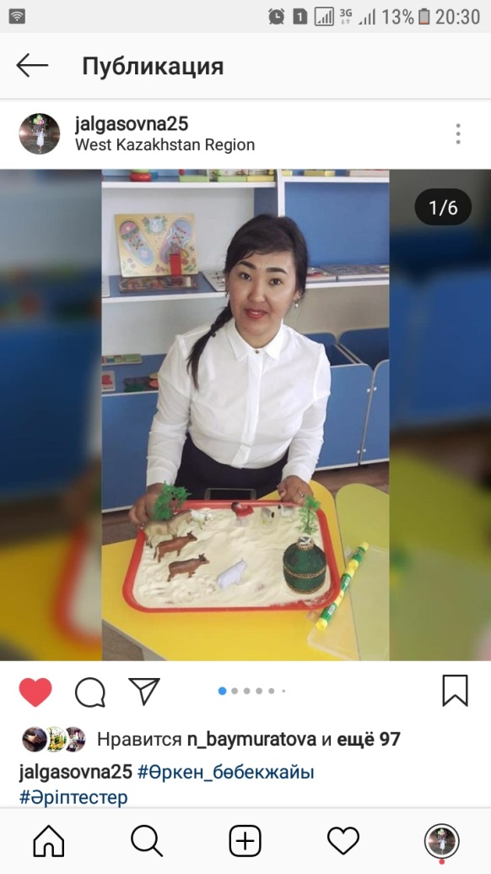Батыс Қазақстан облысы

Бөрлі ауданы әкімдігінің білім беру

бөлімінің Ақсай қаласының

№8 «Өркен» бөбекжайы» ІІ санатты

тәрбиешісі Төлеп Куралай Жалгасовна

**Ашық ұйымдастырылғын оқу қызметінің технологиялық картасы**

**Білім беру саласы:** «Таным», «Қатынас», «Денсаулық», «Шығармашылық».

**Бөлімі:** Жаратылыстану, Көркем әдебиет, Дене шынықтыру, Жапсыру.

**Тақырыбы:** «Үй жануарлары»

**Мақсаты:** Балалардың үй жануарлары туралы білімдерін толықтыру, олардың пайдасы  
маңызы, туралы түсінік беру. Олардың түрлерін бір – бірінен ажыратуға, үй жануарларына байланысты тақпақтар мен мақал мәтелдер айтқызу, сұрақ – жауап, жұмбақ шешу арқылы тіл байлықтарын дамытумен бірге олардың бізге тигізер пайдасын айтып үйрету. Үй жануарларының мекен ету ортасы, қоректенуі туралы түсінік беру. Жұмбақ, көрнекіліктер пайдалана отырып, үй жануарларын қорғауға қамқор болуға үйрету. Төлдерінің аттарын атай және ажырата білуге үйрету. Үй жануарларына деген сүйіспеншіліктерін арттыру.

**Қажетті құрал-жабдықтар:** Сүт өнімдері, интерактивті тақта, мақта, желім.

**Көптілділік компанент:** Сиыр – корова – cow, қой – овца – sheep, ит – собака - dog

**Әдіс-тәсілдер:** Түсіндіру, көрсету, әңгімелесу, сұрақ - жауаптар.

|  |  |  |
| --- | --- | --- |
| **Қызмет түрі** | **Тәрбиешінің қызметі** | **Балалардың қызметі** |
| **Мотивациялық**  **Қозғаушы** | -Балалар бүгін бізде  ерекше сабақ. Бүгінгі оқу қызметіне қонақтар қатысады.  -    Олай болса бір-біріміздің қолымыздан ұстап бүгін бізге келген қонақ-апайлармызға жылы лебізімізді білдірейік. Шаттық шеңбері: Армысың, Алтын Күн!  Армысың, Жер ана!  Армысың, Көк аспан!  Армысың, Достарым! | -    Балалар жылуылық шеңберін жасап, орындарына жайғасады. |
| **Ұйымдастыру-ізденушілік** | Балалар, қазір жылдың қай мезгілі? -Көктем мезгілінде неше ай бар?  - Қазір қай айы? - Өте жақсы. Жарайсыңдар! - Балалар, тыңдаңдаршы, нелердің даусы?(аудиозапись тыңдату) -Дұрыс айтасыңдар, балалар, осы сиыр, қойды үй жануарлары деп атайды. Үй жануарлары көктемде төлдейді.Үй жануарларына сонымен бірге жылқы, түйе, ешкі және ит пен мысық жатады. Мысық — ол үйде тұрады. Ал, ит үйдің сыртында, үйшікте тұрады. Ол үйді күзетеді. Ит — жеті қазынаның бірі.  - Балалар, сендерді ата — әжелерің қандай сөздермен еркелетеді?  Сендерді ата — әжелерің жақсы көріп, сүйкімді жануарлардың аттарымен еркелетеді екен, қандай тамаша! Балалар, осы сүйкімді жануарлар төрт түлікке жатады. Олар: түйе, жылқы, сиыр, қой, ешкі. Түйенің төлі — бота, сиырдың төлі — бұзау, қойдың төлі — қозы, ешкінің төлі — лақ, жылқының төлі — құлыншақ. Халқымыздың байлығы да, берекесі де осы малдар. Адамға пайдасы өте көп. Сүтін ішеміз, етін жейміз, киім қыламыз. Сиырдың, қойдың, сүтінен май, құрт, айран, ірімшік жасайды. Адамдар да оларға қамқорлық көрсетеді. Бағады, шөп, жем, су береді, сауады, көптеген күтім жасайды. Үй жануарлары өздері күн көре алмайды. Ата бабамыздан келе жатқан қасиетті жануарларды өте жақсы көрген, күтіп, қасиеттеп қараған.  (Осы кезде есік ашылып әже кереді).  **Әже:** Амансыңдар ма, балалар, ғафу етіңдер.  -Бұл қай жер екен? -Аталарын хат беріп жіберді,ішінде қызық тапсырмалары бар.  **Тәрбиеші:** Балалар қараңдаршы атамыз бізге хат жолдап, онымен қоса тапсырмаларда беріп жіберіпті. Әже сіз балалардың қасына отырып демалыңыз.  -Балалар тапсырма орындауға дайынбыз ба ?  Жарайсыңдар, олай болса  **1 тапсырма:**  Үй жануарларына байланысты жұмбақтар шешу:  Аудио запись арқылы  **Ануар:**  Шөре – шөре лағым,  Тентек болма шырағым.  Сектемей демінді ал,  Селтеңдемей құлағын.  **Тамина:**  Құлыншақ, құлыншақ,  Шапқылайсын даламен.  Дос болсайшы құлыншақ,  Мен сияқты баламен.  **Санжар:**  Қой баласы қоңырым,  Қойдан жуас момыным.  Шопан ата түлегі  Қошақаным қайдасың ?  **Әже:** Жарайсыңдар, боталарым.  **2.Тапсырма:**  «Төлін тап» ойыны ойналады.  Балалардың алдына үй жануарлары бейнеленге суреттер беріледі. Келесі ыдыста осы жануарлардың төлдері тұрады. Төлдерін алып аналарының қасына орналастырады.  Тәрбиеші: Әже шаршаған боларсыз, балалармен бірге сергіту сәтін орындап сергіп алыңыз.  **Сергіту сәті: Видеоролик**  **3.тапсырма:**  Балалар қойдың төлін не деп атаймыз?  Олай болса біз атамыздың қойына арнап қозы жасап береміз. Қозыны жапсыру әдісі арқылы жасаймыз. Дайын ақ беттегі сұлбаға мақтаны желіммен жапсырып қозы жасаймыз.  **Тәрбиеші:** Жарайсыңдар.Балалар осымен атамыздың үй жануарларына байланысты тапсырмалары аяқталды.  **Әже:** Жарайсыңдар балапандарым, өте ақылды, тапқыр екенсіңдер. Енді мен қайтайын, демалысқа шығып жайлауға қонаққа келіндер. Үй жануарлары мен құстарымен жақынырақ таныстырам.  **Тәрбиеші:** Әже сау болыңыз!!! | -Көктем  -Үш ай  -Мамыр  -Сиыр, қой, ешкі  Ботақаным, қозым, құлыным, қошақаным.  Қызығушылық танытып, тыңдайды.  Сәлеметсізбе  Балабақша.  Қуанады:    -Йа  -Қозы  Қызығушылық пен жасайды. |
|  | **-**Балалар,біз бүгін қандай жануарлармен таныстық? Қане біртіндеп  үй жануарларын атайықшы?  Балалар сабағымызды қорытындылай отырып, біздер үй жануарларының пайдасы одан алынатын өнімдер туралы әңгімеледік. Бірақ оның пайдасын көру үшін, көп еңбек ету керек. Оларды күтіп баптауымыз керек. |  |

**Күтілетін нәтиже**

**Білу:**  Балалар жануарларды және төлдерін ажырата біледі.

**Үйрену:**  Үй жануарлары мен дала жануарларын ажыратуды.

**Меңгеру:** Балалар желім мен мақтаны пайдаланып қозыны ұқыпты түрде жапсыра алады.